**Note :** Ceci est un modèle à compléter selon vos soins. **Ecoutez les conseils de votre parrain A5.**

**Première partie : ANALYSE**

1. ***Dessinez l’architecture logiciel – comment avez-vous compris le projet ?***

**Deuxième partie : ANALYSE DE DONNEES ET STRUCTURES**

|  |
| --- |
| **Avion**  Stocke la taille de l’avion ainsi que sa position relative sur la console  Int longueur avion = 6  Int envergure avion = 5  Int posX position  Int posY position |

***1. Représentation graphique de toutes les structures nécessaires. Sans oublier les liens avec les fichiers externes lus ou écrits.***

|  |
| --- |
| **Struct Image**  Stocke la largeur et la hauteur de la console afin de centrer l’image  Int hauteur = 24  Int largeur = 80 |

|  |
| --- |
| **Horloges**  Stocke la taille de la console, ainsi que les différentes valeurs d’heures, minutes secondes  Int hauteur = 3  Int largeur = 5  Int posX  Int posY  Int N  Int Heur  Int min  Int sec |

|  |
| --- |
| ***position.h***  *typedef struct posX posX*  *void afficherposX(posX position)*  *void saisirposX(posX position*  *typedef struct posY posY*  *void afficherposY(posY position)*  *void saisirposY(posY position* |

|  |
| --- |
| **Historique**  Stocke la date et l’heure d’éxecution des différents TermSaver  Int date  Int heure  Int minute  Int seconde  Char TermSaver [256] |

*Les .profile permettront ainsi au launcher d’accéder aux différentes parties du programme en renseignant le chemin d’accès vers les répertoires contenant par exemple les images.*

**Troisième partie : MODULARISATION & WORKFLOW DE FONCTIONS**

***1. Description graphique chaque module (lanceur exiaSaver et les 3 termSaver) - logigramme ou workflow***

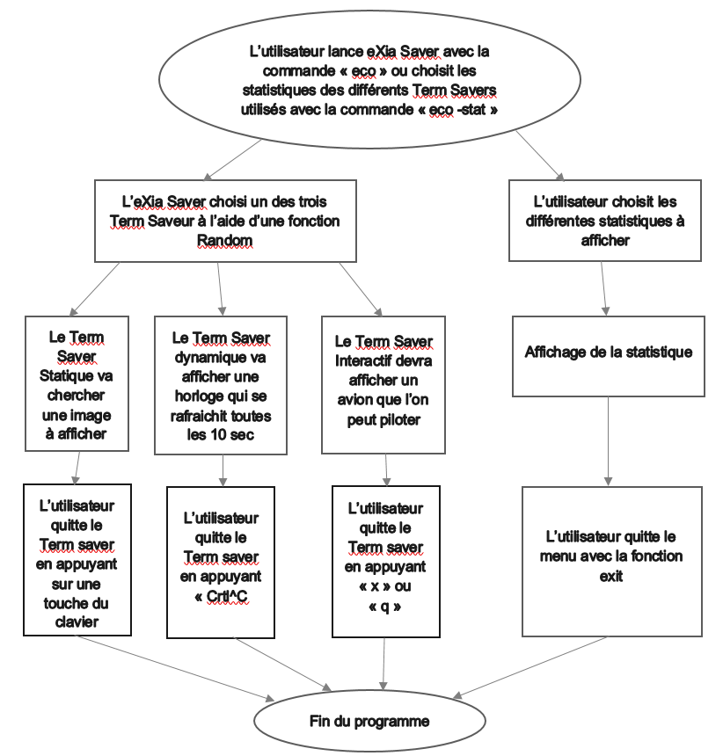

1. ***Prototypes de l'ensemble des fonctions du projet (faites-le le plus « graphique » possible)***

Random





Afficher

château.pbm

Adapter la taille de l’horloge

Taille de l’écran

Contrôle

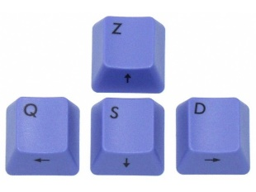

**Quatrième partie : REPARTITION DES TACHES**

|  |  |
| --- | --- |
| **Nom :** PFEIFER Florian | **Rôle principal :** Programmeur |

|  |  |  |  |  |  |  |  |  |
| --- | --- | --- | --- | --- | --- | --- | --- | --- |
| **Tâches** | **7/12** | **8/12** | **9/12** | **12/12** | **13/12** | **14/12** | **15/12** | **16/12** |
| Faire le launcher |  |  |  |  | X |  |  |  |
| * Générer un nombre aléatoire |  |  |  |  | X |  |  |  |
| * Lancer le TermSaver correspondant au nombre généré |  |  |  |  | X |  |  |  |
| Afficher l’historique |  |  |  |  |  | X |  |  |
| Faire l’avion |  |  |  |  |  |  | X |  |

|  |  |
| --- | --- |
| **Nom :** BAESCH Antoine | **Rôle principal :** Chef de projet |

|  |  |  |  |  |  |  |  |  |
| --- | --- | --- | --- | --- | --- | --- | --- | --- |
| **Tâches** | **7/12** | **8/12** | **9/12** | **12/12** | **13/12** | **14/12** | **15/12** | **16/12** |
| Récuppérer l’heure pour le TermSaver horloge |  |  |  |  | X |  |  |  |
| Récuperer la date et l’heure d’utilisation des TermSaver |  |  |  |  |  | X |  |  |
| Ecrire la date et l’heure d’utilisation des TermSaver sur un fichier |  |  |  |  |  | X |  |  |

|  |  |
| --- | --- |
| **Nom :** BUET Thomas | **Rôle principal :** Programmeur |

|  |  |  |  |  |  |  |  |  |
| --- | --- | --- | --- | --- | --- | --- | --- | --- |
| **Tâches** | **7/12** | **8/12** | **9/12** | **12/12** | **13/12** | **14/12** | **15/12** | **16/12** |
| Faire les images |  |  |  | X |  |  |  |  |
| Programme affichant les images |  |  |  |  |  | X |  |  |
| * Afficher un espace pour les 0 et un X pour les 1 |  |  |  |  |  | X |  |  |
| * Lire seulement la partie 0 et 1 du fichier |  |  |  |  |  | X |  |  |

|  |  |
| --- | --- |
| **Nom :** DUMANGIN Pierre | **Rôle principal :** Programmeur |

|  |  |  |  |  |  |  |  |  |
| --- | --- | --- | --- | --- | --- | --- | --- | --- |
| **Tâches** | **7/12** | **8/12** | **9/12** | **12/12** | **13/12** | **14/12** | **15/12** | **16/12** |
| Afficher le TermSaver horloge |  |  |  |  | X |  |  |  |
| Récuperer la date et l’heure d’utilisation des TermSaver |  |  |  |  |  | X |  |  |
| Ecrire la date et l’heure d’utilisation des TermSaver sur un fichier |  |  |  |  |  | X |  |  |